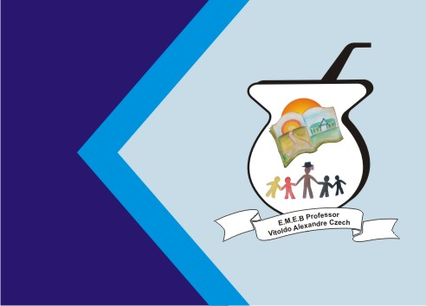

Secretaria Municipal de Educação
E.M.E.B. Professor Vitoldo Alexandre Czech
Diretora: Lucélia Aparecida Gabrielli
Assessora Pedagógica: Maria Claudete T. Gervásio
Assessora Administrativa: Rosane Eva Bucco
Professora: Lucia Miotto
Disciplina: Artes
2º ANO Vespertino - 07/12/2020

ATIVIDADES DE ARTES
VAMOS COMEÇAR A FALAR SOBRE O NATAL E SEUS SÍMBOLOS: RESPONDA O QUE PEDE EM SEGUIDA FAÇA UMA PINTURA BEM LINDA.
